Relatório do Projeto “FootCentral”
Unidade Curricular:
Aplicações para a Internet II
Realizado por:
Rui Coimbra - 30979
Viseu, 13 de julho de 2026

Resumo
Este relatório descreve o projeto desenvolvito no âmbito da unidade curricular Aplicações para a Internet II, onde se desenvoleu o “FootCentral”, uma aplicação web dedicada à consulta de informação relacionada ao desporto rei, o Futebol. A plataforma permite ao utilizador consultar jogos, filtrar por liga, pesquisar equipas, visualizar os jogos ao detalhe, e obter informação sobre equipas e plantéis e acompanhar notícias ao minute.
O sistema foi desenvolvido segundo uma arquitetura cliente-servidor. O frontend utiliza React e Vite, enquanto o backend foi implementado com Node.js e Express. A persistência dos utilizadores é assegurada por PostgreSQL, através do Sequelize. Para que a informação se mantenha atualizada atualizada, a aplicação integra os serviços Football-Data.org, TheSportsDB, NewsAPI e um feed RSS de contingência.
Foi também implementado um sistema de registo e autenticação. As palavras-passe são protegidas com bcrypt e as sessões utilizam JSON Web Tokens. O trabalho permitiu consolidar conhecimentos de desenvolvimento web full-stack, criação de APIs REST, bases de dados relacionais, autenticação e integração de serviços externos.

Índice
1. Introdução 1
1.1. Descrição do trabalho prático 1
1.2. Funcionalidades esperadas 2
1.3. Ferramentas de trabalho 2
2. Descrição das atividades desenvolvidas 3
2.1. Etapa 1 - Estrutura e arquitetura da aplicação 3
2.2. Etapa 2 - Desenvolvimento do backend 4
2.3. Etapa 3 - Desenvolvimento do frontend 5
2.4. Etapa 4 - Registo e autenticação 7
2.5. Etapa 5 - Integração das fontes externas 9
2.6. Etapa 6 - Validação da aplicação 10
3. Conclusões 11

Índice de figuras
- Figura 1 - Arquitetura geral do FootCentral
- Figura 2 - Organização do backend por camadas
- Figura 3 - Modelo de dados do utilizador
- Figura 4 - Página principal do FootCentral
- Figura 5 - Filtragem de jogos por competição
- Figura 6 - Janela de detalhes de um jogo
- Figura 7 - Informação e plantel de uma equipa
- Figura 8 - Página de registo
- Figura 8 - Página de início de sessão
- Figura 10 - Área reservada do utilizador
As figuras 4 a 10 devem ser substituídas por capturas de ecrã da versão final da aplicação.

1. Introdução

1.1. Descrição do trabalho prático
O presente relatório descreve o desenvolvimento do FootCentral, uma aplicação web full-stack criada para reunir informação relevante sobre futebol.
A aplicação é então full-stack, conta com o front-end que partilha toda a informação ao utilizador através do navegador de internet, e o back-end que faz toda a ligação á base de dados, e todas as chamadas de endpoints. Esta separação evita a exposição das credenciais das APIs no cliente.
O projeto inclui ainda um sistema de contas de utilizador. O registo guarda os dados numa base de dados no PostgreSQL e o início de sessão devolve um token de autenticação. Esta funcionalidade cria a base para futuras áreas personalizadas, nomeadamente perfis e favoritos.

1.2. Funcionalidades esperadas
O FootCentral foi concebido de forma modular, apresentando as seguintes funcionalidades principais:
- consulta de jogos compreendidos num intervalo de datas;
- organização dos jogos por competição;
- filtragem por liga;
- visualização dos detalhes de um jogo;
- consulta de informação sobre equipas;
- apresentação do plantel de uma equipa;
- consulta de notícias de futebol;
- registo de novos utilizadores;
- início e fim de sessão;
- acesso a uma área reservada através de uma rota protegida;
- apresentação de estados de carregamento, ausência de dados e erro.
Foram também previstas funcionalidades que ainda se encontram em desenvolvimento: pesquisa global, páginas completas de competições e notícias, perfil do utilizador e gestão de favoritos.

1.3. Ferramentas de trabalho
Para o desenvolvimento do FootCentral foram utilizadas as seguintes tecnologias e ferramentas:
- React 19, para a construção da interface através de componentes;
- Vite 8, como servidor de desenvolvimento e ferramenta de compilação;
- React Router, para navegação e proteção de rotas;
- Axios, para os pedidos HTTP realizados pelo frontend;
- CSS, Bootstrap e React Icons, para a apresentação visual;
- Node.js e Express 4, para a criação da API REST;
- PostgreSQL, para a persistência dos utilizadores;
- Sequelize 6, para o acesso e mapeamento da base de dados;
- bcrypt, para o hashing das palavras-passe;
- JSON Web Token, para autenticação;
- Football-Data.org e TheSportsDB, como fontes de dados desportivos;
- NewsAPI e RSS da BBC Football, como fontes de notícias;
- Oxlint, para análise estática do frontend;
- Visual Studio Code e Git [confirmar], como ferramentas de edição e controlo de versões.

2. Descrição das atividades desenvolvidas

2.1. Etapa 1 - Estrutura e arquitetura da aplicação
Numa primeira etapa foi definida uma arquitetura cliente-servidor. O frontend, desenvolvido em React e Vite, comunica por HTTP com uma API REST criada em Node.js e Express. O backend centraliza o acesso ao PostgreSQL, através do Sequelize, e à API Football-Data.org, devolvendo respostas em formato JSON.
flowchart LR
U[Utilizador] --> F[Frontend React e Vite]
F -->|HTTP e JSON| B[API Node.js e Express]
B --> D[(PostgreSQL: utilizadores e favoritos)]
B --> FD[Football-Data.org]
B --> C[Cache em memória]
Figura 1 - Arquitetura geral do FootCentral.
O frontend foi organizado em páginas, componentes reutilizáveis, contextos e um serviço Axios comum. O backend foi dividido em rotas, controladores, serviços, modelos, middleware e configuração. Esta separação mantém a interface independente da persistência e da fonte externa e facilita a manutenção do código.
Pedido HTTP -> Rota -> Controlador -> Serviço -> Base de dados/API externa
|
Resposta HTTP <- Middleware de erro <-+
Figura 2 - Organização do backend por camadas.

2.2. Etapa 2 - Desenvolvimento do backend
O backend foi desenvolvido com Express e disponibiliza uma API REST sob o prefixo /api. Foi também criado o endpoint /health, que confirma o estado do serviço. A aplicação aceita JSON, utiliza CORS e possui middleware comum para erros internos e rotas não encontradas.
As rotas atualmente implementadas são:
Método | Endpoint | Função
GET | /health | Confirmar o estado do serviço
POST | /api/auth/register | Registar um utilizador
POST | /api/auth/login | Autenticar um utilizador
GET | /api/auth/me | Obter o utilizador autenticado
GET | /api/matches?date=&limit= | Consultar jogos de uma data
GET | /api/matches/results?dateFrom=&dateTo= | Consultar resultados num intervalo até 10 dias
GET | /api/teams/search?q= | Pesquisar equipas
GET | /api/teams/:id | Consultar detalhe, competições e plantel
GET | /api/favorites | Listar os favoritos do utilizador
POST | /api/favorites | Guardar uma equipa ou um jogo
DELETE | /api/favorites/:type/:externalId | Remover um favorito

Os controladores validam parâmetros como datas, limites, termos de pesquisa e identificadores, delegando o acesso a dados aos serviços. O serviço de futebol normaliza as respostas, limita resultados e mantém uma cache em memória com deduplicação de pedidos simultâneos. O serviço de equipas suporta pesquisa textual e consulta do detalhe de cada clube.
A configuração é lida a partir de variáveis de ambiente: porta, ligação ao PostgreSQL, segredo e validade dos JWT, URL e chave da Football-Data.org. Na base de dados existem os modelos User e Favorite; cada favorito pertence a um utilizador e pode representar uma equipa ou um jogo, com restrição de duplicados por utilizador, tipo e identificador externo.

2.3. Etapa 3 - Desenvolvimento do frontend
O frontend foi criado em React e organizado em páginas e componentes reutilizáveis. A página principal apresenta uma barra lateral com competições, uma área central com jogos agrupados por competição e um painel lateral com notícias e favoritos.
Na página principal, o utilizador pode consultar os jogos de ontem, hoje ou amanhã, filtrar por competição e ativar a visualização de jogos ao vivo. Cada mudança de data origina um pedido a /api/matches; os resultados, até ao limite de 50, são agrupados no cliente e apresentados com estado, hora ou resultado, equipas e respetivos emblemas.
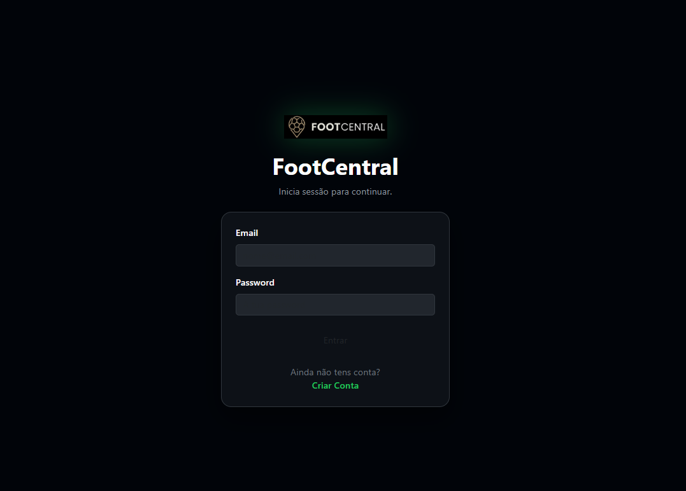
Figura 4 - Página principal do FootCentral.

Foram implementados estados distintos de carregamento, erro e ausência de resultados. A interface adapta também a mensagem ao filtro selecionado e informa o utilizador quando é necessário iniciar sessão para utilizar funcionalidades reservadas.
A barra de pesquisa encaminha para uma página global de pesquisa de equipas. A consulta exige pelo menos dois caracteres e permite encontrar clubes pelo nome, abreviatura ou país. Ao selecionar um resultado, é apresentada uma página com emblema, fundação, estádio, treinador, competições em curso e plantel agrupado por posição.

Figura 5 - Filtragem de jogos por data, competição e estado ao vivo.
Figura 6 - Pesquisa global de equipas.
Inserir aqui uma captura da equipa e do plantel.
Figura 7 - Informação geral e plantel de uma equipa.

2.4. Etapa 4 - Registo e autenticação
Para suportar contas de utilizador foi criado o modelo User, associado à tabela users, e o modelo Favorite, associado à tabela favorites. A relação permite guardar equipas e jogos por utilizador, ficando as rotas de favoritos protegidas por autenticação.
User
---------------------------------
id INTEGER, chave primária
name VARCHAR(100), obrigatório
email VARCHAR(150), único
password VARCHAR, hash bcrypt
createdAt data e hora
updatedAt data e hora
1 ----- N
Favorite
---------------------------------
id INTEGER, chave primária
userId INTEGER, chave estrangeira
type VARCHAR(10), team ou match
externalId INTEGER, identificador externo
data JSONB, resumo do favorito
createdAt data e hora
updatedAt data e hora
UNIQUE (userId, type, externalId)
Figura 3 - Modelo de dados do utilizador e dos favoritos.
Durante o registo, o backend valida nome, email e palavra-passe, exige um mínimo de seis caracteres e impede emails duplicados. A palavra-passe é processada com bcrypt antes de ser guardada, pelo que o valor original não é armazenado.
No início de sessão, o sistema compara a palavra-passe recebida com o hash existente. Quando as credenciais são válidas, é emitido um JWT com validade configurável. O endpoint /api/auth/me utiliza middleware de autenticação para devolver os dados do utilizador.

Figura 8 - Página de início de sessão.
No frontend, o AuthContext mantém o utilizador e o token no localStorage, e um interceptor do Axios acrescenta o cabeçalho Authorization aos pedidos autenticados. A rota /dashboard está protegida e redireciona para /login sem sessão válida. Foi também criado um FavoritesContext que comunica com a API, embora ainda falte ligá-lo ao Provider principal, aos botões e à página de favoritos.
Inserir aqui uma captura da área reservada.
Figura 10 - Área reservada do utilizador.

2.5. Etapa 5 - Integração das fontes externas
A fonte externa efetivamente integrada nesta versão é a Football-Data.org. O backend utiliza o cabeçalho X-Auth-Token para consultar jogos e equipas, mantendo a chave fora do frontend. Quando a chave não está configurada ou a API não responde, o serviço devolve um erro controlado.
A pesquisa de equipas consulta até duas páginas de 500 registos, normaliza acentos e maiúsculas e ordena os resultados, dando prioridade aos nomes iniciados pelo termo procurado. A lista de equipas é mantida em cache durante uma hora; o detalhe de cada equipa, incluindo época, treinador, competições e plantel, durante dez minutos.
Os pedidos de jogos utilizam uma cache em memória de um minuto e reutilizam pedidos iguais que estejam em curso. O painel de notícias contém atualmente conteúdo estático de demonstração; NewsAPI que deixei de lado por me dar conflito e deixava de mostrar os jogos, focando-me na área das equipas e informaoes das mesmas.
Ainda coloquei a página de favoritos e a hipotese do utilizador escolher equipas e jogos favoritos.
Ficou por fazer:
- concluir as páginas de competições e notícias e evoluir a área reservada do utilizador;

3. Conclusões
O desenvolvimento do FootCentral permitiu aplicar os conhecimentos adquiridos durante o presente semester, sendo eles, conhecimentos ntos de frontend, backend, bases de dados e comunicação com serviços externos.
No frontend foram aplicados conceitos de organização, gestão de espaço, usabilidade e experiência do utilizador. No backend foram desenvolvidas rotas REST, validações, serviços de acesso a dados, middleware de autenticação e tratamento centralizado de erros. A utilização do Sequelize permitiu representar e persistir os utilizadores em PostgreSQL, enquanto o bcrypt e os JWT asseguraram o fluxo básico de autenticação.

